**QUẢN LÝ PHẠM VI**

**Mục Lục**

PHẦN 1: QUẢN LÝ PHẠM VI 1

Nội dung 1

I./ Báo cáo phạm vi 1

II./ Một số module chính 2

1. Module sản phẩm. 2

2. Module người dùng. 2

3. Module đặt mua hàng. 2

4. Module phản hồi 2

5. Module đăng ký tài khoản người dung. 2

6. Module tìm kiếm. 2

7. Module sự kiện & khuyến mãi. 2

III./ Cấu trúc phân chia công việc theo WBS 2

IV./ WBS quản lý website bán Giày 4

**Hình**

Hinh 1. Sơ đồ WBS quản lý website bán giày 4

# PHẦN 1: QUẢN LÝ PHẠM VI

## Nội dung

### I./ Báo cáo phạm vi.

|  |
| --- |
| **Báo cáo phạm vi** |
| **Tên dự án:** Xây dựng website bán Giày  **Ngày:** 25/2/2021  **Thành viên nhóm:** Nguyễn Hoàng Chương, Nguyễn Thị Huỳnh Anh, Nguyễn Mai Hương, Trần Lê Minh Cường. |
| **Lý giải về dự án**  Xây dựng website để giới thiệu và bán các mặt hàng về Giày. |
| **Các tính chất và yêu cầu của sản phẩm**  **Các kết quả liên quan đến dự án:**   1. Yêu cầu về phía người dùng.  * Giao diện đẹp, đơn giản, dễ sử dụng, thân thiện, thích hợp với mọi đối tượng khách hàng. * Sản phẩm mới được cập nhật thường xuyên. * Tìm kiếm sản phẩm dễ dàng, nhanh chóng. * Chạy ổn định trên các trình duyệt. * Hoàn thành sản phẩm đúng thời gian quy định. * Chạy ổn định trên các trình duyệt. * Thông tin hiển thị chi tiết.  1. Yêu cầu về phía khách hàng.  * Dễ dàng trong việc quản lý sản phẩm, các thông tin sản phẩm đăng lên. * Hệ thống chạy ổn định, dễ bảo trì. * Thích hợp các loại trình duyệt hiện nay. * Hệ thống được bảo mật cao.  1. Yêu cầu về chức năng.  * Dễ dàng tùy chỉnh, thay đổi các module. * Có tính hiệu quả cao.  1. Yêu cầu phi chức năng.  * Hệ thống có chức năng bảo mật và phân quyền. * Người sử dụng chương trình: được cấp username và password và được phân quyền sử dụng chương trình, giúp người quản lý có thể theo dõi, kiểm soát được chương trình, tránh các hợp sửa đổi thông tin không thuộc phạm vi quyền hạn. * Password của người sử dụng được mã hóa trước khi ghi vào dữ liệu và người sử dụng có thể đổi password của mình.   **Các sản phẩm chuyển giao**  1. Website bán giày với đầy đủ chức năng yêu cầu.  2. Hệ thống cơ sở dữ liệu của dự án do người dùng cung cấp.  3. Mã nguồn chương trình.  4. Tài liệu hướng dẫn quản lý/sử dụng website. |
| **Các yêu cầu đánh giá về sự thành công của dự án**   * Hoàn thành đúng thời gian đã đặt ra. * Rút ngắn được thời gian và chi phí cho dự án. * Thực hiện được đầy đủ các chức năng mà khách hàng yêu cầu. * Hoàn thành trong ngân sách cho phép. * Đạt yêu cầu về chất lượng. |

### II./ Một số module chính.

#### Module sản phẩm.

* Giúp bạn cập nhật, thêm, xóa hoặc chỉnh sửa sản phẩm. Hiển thị các sản phẩm khuyến mãi, nổi bật, thu hút người dùng.
* Quản lí danh mục giày.
* Quản lí nhãn hiệu giày.
* Danh sách các sản phẩm.

#### Module người dùng.

* Quản lí thông tin cá nhân của khách hàng (tên, tuổi, địa chỉ, số điện thoại) khi khách hàng đăng nhập để dễ dàng trong việc thanh toán và giao nhận. Nếu khách hàng chưa có tài khoản thì có thể đăng ký.
* Thiết lập cấu hình gửi Email tự động khi khách hàng mua hàng.
* Tích hợp nhắn tin sms đến khách hàng.

#### Module đặt mua hàng.

* Đánh dấu các sản phẩm được khách hàng chọn, khách hàng có thể chỉnh sửa số lượng và xem số tiền cần thanh toán cho hóa đơn đó.
* Lên danh sách đơn hàng khách hàng đã mua.
* Cập nhật trạng thái đơn hàng.
* Thêm mới các đơn hàng.

#### Module phản hồi

Khách hàng sử dụng sản phẩm sẽ gửi những phản hồi, đóng góp ý kiến đến website.

#### Module đăng ký tài khoản người dùng.

Đăng ký thành viên của website để dễ dàng trong việc mua hàng.

#### Module tìm kiếm.

* Tìm kiếm sản phẩm có trên website.
* Trong quá trình bán hàng, nhân viên sẽ tìm kiếm sản phẩm theo yêu cầu của khách hàng và check những sản phẩm nào còn và hết để phục vụ khách hàng.

#### Module sự kiện & khuyến mãi.

* Hỗ trợ người dùng thiết lập các chính sách giá, chính sách chiếc khấu, khuyễn mãi theo nhu cầu kinh doanh.
* Tạo mới các chương trình khuyến mãi ( sử dụng mã code).

### III./ Cấu trúc phân chia công việc theo WBS.

0.0 Hệ thống website Giày

1.0 Phân tích yêu cầu.

1.1 Thu thập yêu cầu.

1.2 Đặt tả yêu cầu.

1.3 Xác định phạm vi.

2.0 Phân tích hệ thống

2.1 Xác định yêu cầu hệ thống.

2.2 Mô hình hóa các yêu cầu hệ thống.

3.0 Thiết kế hệ thống

3.1 Thiết kế hệ thống.

3.2 Thiết kế kiến trúc.

3.3 Thiết kế giao diện.

3.4 Thiết kế chương trình.

3.5 Thiết kế cơ sở dữ liệu.

3.6 Thiết kế lớp phương thức.

4.0 Cài đặt hệ thống.

4.1 Xây dựng cơ sở dữ liệu.

4.2 Xây dựng giao diện chính.

4.3 Module QL sản phẩm.

4.4 Module QL người dùng.

4.5 Module QL khách hàng.

4.6 Module QL nhà cung cấp.

4.7 Module đặt mua hàng (giỏ hàng).

4.8 Module Sự kiện & khuyến mãi.

4.9 Module phản hồi.

4.10 Module tìm kiếm.

5.0 Kiểm thử.

5.1 Kiểm thử đơn vị.

5.2 Kiểm thử chức năng.

5.3 Kiểm thử tích hợp.

5.4 Kiểm thử chấp nhận.

6.0. Phát hành sản phẩm.

6.1 Xây dựng tài liệu.

6.2 Báo cáo.

### IV./ WBS quản lý website bán Giày

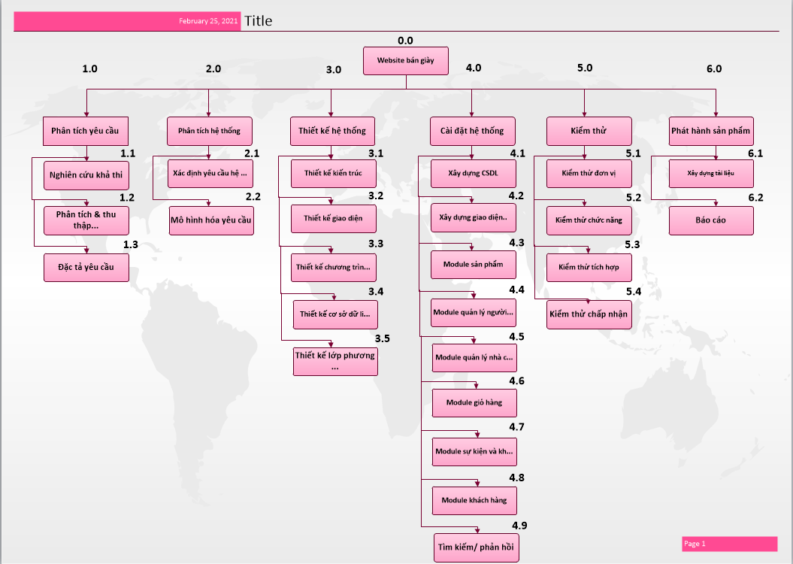

Hinh 1. Sơ đồ WBS quản lý website bán giày.